监督审查计划书
1.受审查方基本信息
1.1受审查方名称： 山西互感器电测设备有限公司
1.2项目编号：0264-2022-SA-2023
1.3工商注册地址：太原市杏花岭区胜利街422号
1.4审查地址：太原市杏花岭区胜利街422号
1.5联系人/职务：裴经理 联系方式：18734894485
1.6服务覆盖的员工总数： 54
1.7与总部不在同一地址的多场所情况：
2.审查策划
2.1认证领域和认证标准：
服务认证（依据GB/T27922-2011）
□其他：
2.2审查类型：
□初次认证审查 ☑监督审查 □再认证审查 □其他
2.3审查目的：
通过对受审查方涉及认证范围内的服务及管理现状，对照认证标准进行量化评价和判定，从而决定能否推荐 □初次认证注册 ☑保持认证资格 □再认证注册
2.4审查准则：
1）2.1中的认证标准
2）受审查方服务系统相关文件
3）适用的国家、行业及地方有关的法律法规及标准
2.5审核范围：
互感器及电测设备的售后服务（安装、调试、技术指导、维修、维护）（五星级）
2.6审查人日数：1.0
2.7审查时间安排： 2023年02月27日 上午至2023年02月27日 下午 (共1.0天)
2.8审核方式：■现场审核 □远程审核 □现场结合远程审核
2.9审核组成员：
代码 | 姓名 | 组内身份 | 注册证书号/  专家工作单位 | 相关专业 | 联系电话 | 见证安排
A | 范玲玲 | 组长 | 2022-S1SC-2024421 | 02.01 | 15931236461
说明：组内身份包括组长、实习组长、组员、技术专家、观察员等。
2.9审查日程安排：
审查日程安排由审查组长与受审查方负责人商定，具体附后。
3.其他说明
1）首/末次会议由审查组长主持，要求受审查方管理层和相关职能过程负责人参加；
2）审查过程中请为每个审查小组配备一至两名向导，其职责主要是审查的见证、联络、向导等；
3）本公司及审查组承诺保守受审查方的技术、商业、管理方面的秘密；
4）计划内容选项方法以“☑”或“■”表示。

审查组长（签名）： 年 月 日
4. 受审查方确认意见：
同意本计划的安排，我单位可以按此计划安排工作，配合现场审查。

授权代表（签字）： 年 月 日

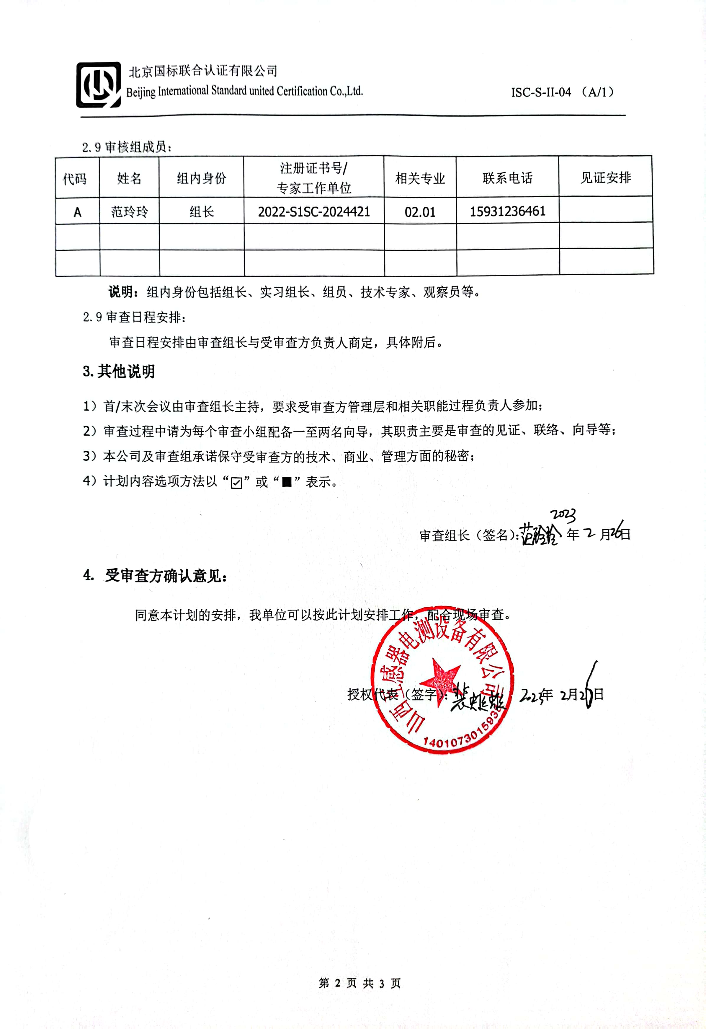审 查 日 程 安 排
日期 | 时间 | 审查内容 | 审查人员
2023.2.27 | 07:30-08:00 | 首次会议 | A
2023.2.27 | 08:00-9:15 | 管理层：  法律地位、资质、企业获得认可的品牌、荣誉、管理认证、人员情况、顾客投诉、证书的使用情况等  5.1.1组织架构 、5.1.3资源配置、5.1.4规范要求、5.1.6改进 | A
2023.2.27 | 9:15-10:15 | 销售部：  5.2.1商品信息、5.2.2技术支持、5.2.3配送、5.2.5质量保证、5.2.6废弃商品回收、5.3.1顾客关系、5.3.2投诉处理、 | A
2023.2.27 | 10:15-11:15 | 财务部：  5.2.1商品信息、5.2.2技术支持、5.2.5质量保证 | A
2023.2.27 | 11:15-12:00 | 供应部：  5.2.1商品信息、5.2.2技术支持、5.2.5质量保证 | A
2023.2.27 | 12:00-12:30 | 午餐 | A
2023.2.27 | 12:30-14:00 | 技术服务部：  5.1.2人员配置、5.1.7服务文化、5.1.5监督、6.1总体要求、6.2评分、6.3评分结果、5.2.1商品信息、5.2.2技术支持、5.2.3配送、5.2.4维修、5.2.5质量保证、5.2.6废弃商品回收、5.3.1顾客关系、5.3.2投诉处理、 | A
2023.2.27 | 14:00-15:00 | 生产部：  5.2.1商品信息、5.2.2技术支持、5.2.5质量保证、5.3.2投诉处理、 | A
2023.2.27 | 15:00-15:30 | 研发部：  5.2.1商品信息、5.2.2技术支持、5.2.5质量保证 | A
2023.2.27 | 15:30-16:00 | 与受审核方领导沟通  末次会议 | A
组长签字：  范玲玲 | 编制日期： | 2023年2月26日
注：审查组将根据现场实际情况，必要时调整上述计划。

